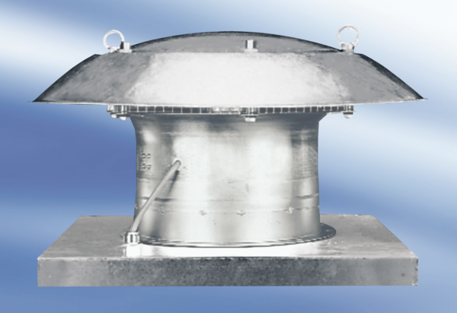Axialer Dachventilator EZD 40/6 AVerpackungseinheit: 1 StückSortiment:
Artikelnummer: 0087.0408Hersteller: MAICO

